TECHNICAL REFERENCE GUIDE
Seeed Studio Wiki 项目分析
与手机遥操机械臂原理
从 Docusaurus 文档平台，到 Phosphobot、逆运动学与 Feetech 舵机执行链
核心结论 目标仓库是 Seeed Studio 的多语言文档站，而不是机械臂控制程序。手机遥操的实际执行代码位于 Wiki 链接的 Phosphobot 项目中：手机网页发送末端位姿增量，电脑完成运动学计算，再通过 USB 串口控制 SO-ARM 舵机。
分析对象：Seeed-Studio/wiki-documents · docusaurus-version
仓库提交：8654f5812b95286ce8101d1df2c36e95e61b7718
生成日期：2026-08-08

1. 执行摘要
这个仓库的职责是组织、构建和发布 Seeed Studio 产品与开发教程。它包含机械臂的组装、校准、环境配置和命令示例，但真正完成设备发现、运动学求解、串口通信和舵机控制的是外部软件仓库。
对于“手机控制机械臂”，当前源码能够证明的实现不是一个 SO-ARM 专用原生手机 App，而是手机通过浏览器访问运行在电脑上的 Phosphobot 控制页面。网页已经实现触摸事件，后端默认监听局域网接口，因此手机可作为触屏遥控终端。
避免误解 LeRobot 日志中的 dtRphone 表示读取名为 phone 的摄像头所耗费的时间；它不是手机向机械臂发送控制命令的延迟。

2. 分析范围与证据边界
- Wiki 仓库：检查目录结构、构建入口、五语言站点、侧边栏、部署流程和机械臂相关文档。
- Phosphobot：检查手机可用的触摸 UI、REST/WebSocket/UDP 控制接口、运动学层和 SO-ARM 舵机总线。
- 验证状态：目标 Wiki 工作树干净，关键 JavaScript 配置通过语法检查。
- 未执行：当前环境没有 Yarn 和 node_modules，因此未安装依赖或运行五语言完整构建；也未连接真实手机和机械臂进行端到端测试。

3. Wiki 项目概览
项目维度 | 结论
项目性质 | Docusaurus 多语言产品文档与知识库平台
主要技术栈 | Docusaurus 3.8.1、React 18、TypeScript/JavaScript、Yarn 1
仓库规模 | 13,204 个 Git 跟踪文件
构建模式 | 五个语言站点分别构建，再部署到根路径及语言子路径
机械臂角色 | 提供教程和外部项目入口，不包含完整机械臂控制实现

4. 项目架构与运行方式
该项目把每种语言当作一个独立的 Docusaurus 站点，而不是在一个站点内使用 Docusaurus 的统一多语言目录。英文站部署在根路径，其他语言分别部署在 /cn/、/ja/、/es/ 和 /pt-br/。
语言站点 | 部署路径 | Markdown/MDX 文档数
英文 | / | 2605
简体中文 | /cn/ | 2430
日文 | /ja/ | 2425
西班牙文 | /es/ | 2425
葡萄牙文 | /pt-br/ | 2425

4.1 关键目录
- sites/*/docs：各语言的 Markdown 与 MDX 文档。
- sites/*/sidebars.js：各语言手工维护的大型导航树。
- src：所有语言站点共享的 React 页面、主题覆盖、状态和组件。
- static：共享的静态脚本、样式和站点资源。
- assets：MDX 可导入的图片和数据资源。
- scripts：链接创建、Frontmatter 规范化、语言映射和配置生成工具。
- .github/workflows：部署、翻译、更新时间、链接检查和 PDF 生成流水线。

4.2 启动与构建调用链
- 根目录执行 yarn start:en、yarn start:cn 等命令。
- scripts/setup-links.js 把根目录 src 和 static 链接到各语言站点。Windows 使用目录联接，Linux 使用符号链接。
- 进入 sites/<语言> 后启动 Docusaurus 开发服务器；英文默认 3000，中文 3001，其余语言依次使用 3002～3004。
- yarn build 依次构建五种语言；英文输出到 build，其余语言输出到 build/cn、build/ja、build/es 和 build/pt-br。
- docusaurus-version 分支上的 Pull Request 触发构建测试，推送到该分支触发 GitHub Pages 部署。
工程风险 仓库路径层级很深，Windows 默认路径长度限制会造成检出失败；需要在该仓库启用 Git core.longpaths。完整构建还需要较高内存，项目脚本为单站点预留了 8GB Node 堆，CI 额外配置 swap。

5. 机械臂内容在 Wiki 中的位置
Robotics 是该 Wiki 的一个大型内容域，侧边栏把内容拆分为 Robot Kits、Robot Actuator、Robot Sensor 和 Robot Software。SO-ARM、LeRobot、reBot Arm、Reachy Mini、灵巧手、ROS、Isaac Lab、VLA 和 Phospho 都属于这一内容域。
内容层 | 典型内容 | 是否直接控制电机
Wiki 文档层 | 组装、接线、校准、安装、命令和效果演示 | 否
遥操/机器人框架 | LeRobot、Phosphobot、ROS、VR 控制和数据采集 | 通过硬件适配层
运动学层 | URDF、正运动学、逆运动学、坐标系转换 | 生成关节目标
硬件适配层 | 串口识别、校准映射、FeetechMotorsBus | 是
舵机层 | Goal_Position、Present_Position 和舵机位置闭环 | 最终执行

5.1 Wiki 明确写了什么
- SO-ARM100/101 通过 USB 数据线连接电脑。
- 电脑安装并启动 Phosphobot 服务。
- 浏览器打开 Web UI，软件自动发现机械臂并要求执行二次校准。
- Phospho 支持 Leader 主臂、键盘/鼠标、手动拖动和 VR 遥操。
- VR 遥操应用通过局域网发现运行 Phosphobot 的电脑和机械臂。

5.2 Wiki 没有直接写明什么
Wiki 页面没有给出 SO-ARM 专用手机应用、手机协议或手机手势识别实现。手机网页遥操能力是根据其链接的 Phosphobot 源码确认的：控制页面支持 onTouchStart、onTouchEnd 和 onTouchCancel，并使用当前页面的主机名和端口向后端发送控制请求。
关键边界 因此，“手机遥操机械臂”更准确的描述是：手机作为浏览器输入设备，电脑作为控制服务器与运动学计算节点，机械臂仍通过 USB 串口连接电脑。

6. 手机遥操机械臂的完整控制链
手机并不直接与六个舵机通信。它只负责产生操作意图；电脑完成网络服务、坐标转换、运动学求解和串口下发。
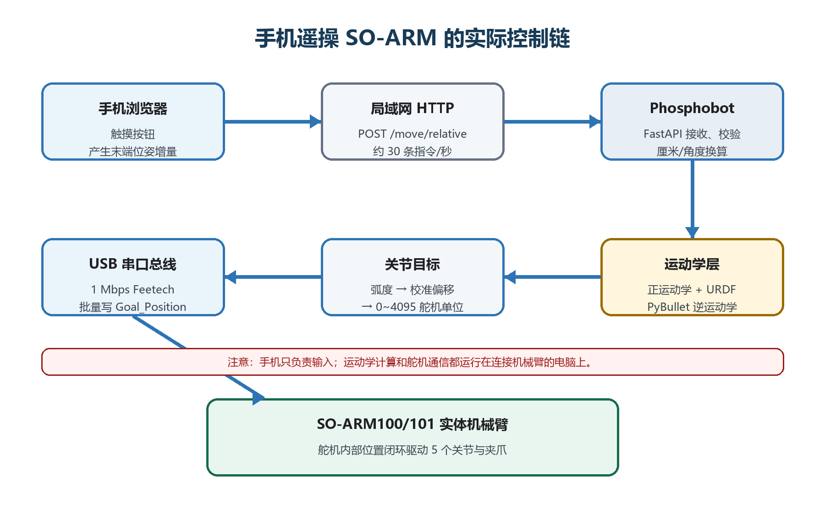
图 1 手机浏览器到 SO-ARM 舵机的控制链

6.1 网络拓扑
机械臂通过 USB 接到电脑；手机与电脑连接同一个 Wi-Fi 或有线/无线局域网。Phosphobot 默认绑定 0.0.0.0，表示监听电脑的所有网络接口。手机应访问电脑的真实局域网地址，例如：http://192.168.1.35:8020。
地址说明 0.0.0.0 是服务器绑定地址，不是手机可访问的目标地址。Wiki 中的 http://0.0.0.0:8020 对手机用户而言应替换为电脑局域网 IP。

6.2 手机产生的控制数据
Phosphobot 网页把触摸按钮映射为末端执行器的平移、旋转和夹爪开度。页面内部以 10ms 定时器检查按键状态，但通过节流将发送频率限制在约 30 条指令/秒。
字段 | 含义 | 后端单位
x、y、z | 末端执行器在笛卡尔空间的相对位移 | 厘米输入，后端转为米
rx、ry、rz | 末端姿态 Pitch、Yaw、Roll 的相对变化 | 角度输入，后端转为弧度
open | 夹爪开度；0 为闭合，1 为完全打开 | 0～1 归一化值
robot_id | 目标机械臂编号 | 查询参数

7. 从触屏增量到真实关节角

7.1 相对位姿合成
手机发来的不是关节角，而是末端执行器的增量。后端首先把厘米转换为米，然后取得当前末端位姿，并叠加本次增量：
目标位置 pₜ = p当前 + Δp
例如当前末端 X 坐标为 0.20m，手机发送 ΔX=1cm，则新的目标坐标为 0.21m。旋转量采用类似方法叠加。

7.2 正运动学和逆运动学
正运动学把当前关节角转换成末端位置；逆运动学则把目标末端位姿转换成各关节目标角。Phosphobot 加载 SO-ARM URDF，通过 PyBullet 求解逆运动学，并输出受控关节的弧度值。
为什么需要 IK 手机只知道“夹爪向前移动 1cm”，而机械臂真正能执行的是肩部、肘部和腕部各自转动多少度。逆运动学负责完成这个转换。

7.3 校准映射
逆运动学输出弧度后，软件根据每个舵机的零点偏移和方向符号换算为 12 位舵机位置单位。其核心关系可以理解为：
舵机值 = 关节弧度 × 方向符号 × 4095/(2π) + 零点偏移

7.4 USB 串口与舵机执行
SO-ARM 定义了 1～6 号 Feetech STS3215 舵机，串行总线波特率为 1,000,000。软件使用 FeetechMotorsBus 批量写入 Goal_Position；舵机内部位置闭环负责驱动电机追踪目标。第六个舵机通常用于夹爪。
层级 | 输入 | 输出
手机网页 | 触摸操作 | ΔX、ΔY、ΔZ、ΔR、open
FastAPI | JSON 请求 | 标准化相对/绝对位姿
运动学 | 目标末端位姿 | 关节弧度 q1～q5
校准映射 | 关节弧度 | 舵机离散位置值
Feetech 总线 | Goal_Position | 舵机位置闭环动作

8. 三种遥操方式的区别
方式 | 输入数据 | 主要转换 | 特点
手机网页 | 触摸按钮、末端位姿增量 | 相对位姿 → IK → 关节目标 | 部署简单；适合演示和慢速操作；无力反馈
Leader 主从臂 | Leader 各关节角 | 校准后的关节映射/复制 | 动作自然；适合模仿学习数据采集；需要第二套机械臂
VR 遥操 | 手柄六自由度位姿、左右手、夹爪 | 坐标系转换 → IK → 关节目标 | 空间操作自然；依赖 VR 设备和稳定网络

8.1 手机网页遥操
手机承担的是触屏控制面板角色。每次触摸产生一小段笛卡尔位移或旋转，适合逐步移动、观察和调整。它没有操作者手臂的完整六自由度轨迹，也没有碰撞力反馈。

8.2 Leader 主从臂遥操
LeRobot 的标准遥操由 Leader 和 Follower 两套机械臂组成。程序读取 Leader 的关节角，并将校准后的角度写给 Follower。该路径的优势是人类动作表达自然，特别适合录制训练数据。

8.3 VR 遥操
VR 应用通过 WebSocket 或 UDP 发送手柄的绝对位置、Pitch/Yaw/Roll、左右手来源和夹爪状态。后端先处理 Unity/VR 坐标系与机器人坐标系的轴向差异，再进入同一套 IK 和电机执行链。

8.4 phone 摄像头与手机控制的区别
dtRphone 的真实含义 LeRobot 教程中的 dtRphone 是名为 phone 的相机流读取耗时；同一文档的 --robot.cameras 参数也把 phone 明确定义为 OpenCV 摄像头。它属于视觉采集链，不属于遥操输入链。

9. 控制闭环、延迟与局限

9.1 并非完整的笛卡尔物理反馈闭环
相对运动接口默认主要根据仿真模型中保存的状态计算下一目标，并不在每条手机指令前强制读取所有真实舵机位置。快速位置闭环位于舵机内部。若机械臂被外力推动、发生明显跟踪误差或校准不准确，虚拟状态可能与实体状态出现偏差。

9.2 延迟组成
- 手机触摸事件和浏览器控制循环；
- Wi-Fi HTTP 往返延迟与抖动；
- FastAPI 请求调度和单位换算；
- 正/逆运动学计算；
- USB 串口与 Feetech 总线写入；
- 舵机内部位置控制和机械惯性。
网页侧把发送频率限制在约 30Hz。局域网正常时可获得较平滑的演示效果，但它不是工业实时总线；网络拥塞和多个未完成的 HTTP 请求可能造成迟滞或动作不均匀。

9.3 安全与网络暴露
高风险配置 Phosphobot 默认监听 0.0.0.0，源码中的 CORS 允许所有来源，而基础移动接口没有体现强制认证。不要把控制端口映射到公网，也不要在不可信公共 Wi-Fi 上运行。

10. 建议的实际使用步骤
- 将 SO-ARM 牢固固定，清空机械臂周围至少 1 米的人员和贵重物品。
- 完成每个舵机的 ID、波特率和零点初始化，再完成 Phosphobot 软件二次校准。
- 使用 USB 数据线和独立电源连接机械臂与电脑，确认电源和总线线缆稳定。
- 在电脑上启动 phosphobot run，并确认实际监听端口是 80、8020 或其他回退端口。
- 把手机和电脑连接到同一个可信私人局域网。
- 在手机浏览器打开 http://电脑局域网IP:端口，而不是 0.0.0.0。
- 从最低速度和最小位移开始，先验证每个方向的含义是否正确。
- 操作过程中保持能够立即断电，不将服务端口暴露到公网。

11. 项目层面的主要风险与维护特点
风险/特点 | 影响 | 建议
五套站点独立维护 | 语言内容容易不同步；英文文档数量明显更多 | 以英文为主源，翻译工作流持续核对差异
侧边栏大量手工配置 | 新增、移动文档容易产生导航遗漏 | 新增文档时同步检查各语言 sidebars.js
Windows 深层路径 | 默认设置可能无法完整检出仓库 | 在仓库内启用 core.longpaths
完整构建内存压力 | 低内存环境可能构建失败 | 使用 Node 20、冻结锁文件和足够内存/swap
Markdown 链接检查非强制 | 普通 Markdown 链接和锚点错误可能未阻断构建 | 定期手工触发链接检查工作流
外部控制项目独立演进 | Wiki 教程可能滞后于 Phosphobot/LeRobot API | 按文档更新时间和外部仓库提交交叉验证

12. 最终结论
Seeed Studio Wiki 是一个规模较大的多语言知识发布系统，机械臂只是其中的内容域之一。它承担教程和入口职责，不承担实际机器人实时控制。
手机遥操 SO-ARM 的关键不是手机直接发舵机角度，而是把手机变成浏览器输入终端：触摸操作被转换为末端位姿增量，电脑通过 Phosphobot 完成坐标处理、逆运动学和校准映射，再把目标位置写入 Feetech 舵机。
这种方案适合教学、演示和数据采集准备，但不具备安全认证、力反馈或强实时保证。稳定校准、可信局域网、低速测试和可立即断电是实际使用的必要条件。
一句话概括 手机负责“告诉机械臂想往哪里走”，电脑负责“算出每个关节该转多少”，舵机负责“在本地位置闭环中真正把机械臂转过去”。

附录 A：主要源码与文档证据
- Seeed Studio Wiki 仓库（docusaurus-version）
- Wiki：Getting Started with Phospho
- Wiki：Getting Started with SO-ARM10x in LeRobot
- Phosphobot：手机可用的触摸控制页面
- Phosphobot：移动接口与遥操接口
- Phosphobot：正/逆运动学与关节执行
- Phosphobot：SO-ARM 与 Feetech 总线实现
- Phosphobot：网络绑定和 CORS 配置

附录 B：验证边界
- 已验证：Git 分支、提交、工作树状态、目录与入口、配置语法、相关 Wiki 文档和 Phosphobot 控制链。
- 未验证：真实 SO-ARM 硬件运行、手机浏览器兼容性、Windows 防火墙配置、实际 Wi-Fi 延迟和碰撞安全性能。
- 因此本文对源码结构和控制原理的描述有直接证据；对真实设备手感、安全距离和稳定性的判断仍需实际硬件回放测试。

